附件1

**四川省妇幼保健院1号楼四楼**

**（妇女健康中心门诊）装饰翻新施工采购方案**

**一、项目概况**

1.项目名称：四川省妇幼保健院1号楼四楼（妇女健康中心门诊）装饰翻新施工采购方案

2.项目位置：成都市武侯区沙堰西二街290号

3.施工面积：本项目的建筑面积约1600㎡

**二、装饰翻新施工图纸与要求**

1.施工图纸见附件1，该图为施工示意图，施工单位进场后需重新出具详细的施工图纸与局部效果图（4张），施工图纸包括平面施工图（有细部尺寸）、局部平立剖面图、节点图、材料表等。所有施工图与效果图需经我院签字确定后才能进行施工；

2.本项的装饰改造范围为A-G轴交1—8轴；

3.项目范围的公共区域及所有室内的地面、墙面、天棚进行装饰翻新，局部进行改造；

4.石膏板天棚刮腻子、乳胶漆面层；地面PVC拆除，并新做PVC地面；墙面乳胶漆翻新；

5.项目范围内的公共区域及过道墙面新做彩绘装饰；

6.所有设备带新做木盒装饰，要求木盒盖子能自由打开便于平时使用，并便于对设备带进行检修；

7.局部位置要求拆除并修复，局部位置要求重新改造，详见拆除项示意图与新增项示意图；

8.新增一个护士分诊台；

9.每个新增设的洗手池点位需按实际现场就近水源与排水点安装；

10.所有对外的窗口与窗台做法需咨询各科室的意见来确认样式；

**三、施工清单内容**

施工清单详。

（一）施工清单作为本项目的比选依据，本项目包含但不限于工程清单的内容，如有遗漏请自行在投标中考虑。

（二）配合其他施工单位进场施工，如配合排队叫号系统的施工单位的管线预埋及修复施工、医疗设备的现场安装施工等。

**四、样品的提供与封存**

设计效果图及施工清单中凡涉及到颜色、花纹、样式等要求的所有装饰材料均须提供样品，经甲方确认同意并封样后方可施工。必要时，乙方须将装饰材料进行局部安装经甲方确认同意后方可实施。

**五、计划施工工期**

本项目施工工期为合同签定后40个日历天。

**六、施工单位资质与业绩要求**

1.参与投标的投标人必须具有独立法人资格，建筑装修装饰工程专业承包二级资质或以上。

2.近3年有三甲医疗机构施工经验的单位优先考虑。

3.本次招标不接受联合体投标。

**七、其他事项**

有意愿投标的符合要求的单位可自行来院现场踏勘、洽谈。

上班时间为8：00—12：00（上午），14：00—17：30（下午）

联系电话65978214

**1号楼四楼（妇女健康中心门诊）装饰翻新施工示意图**

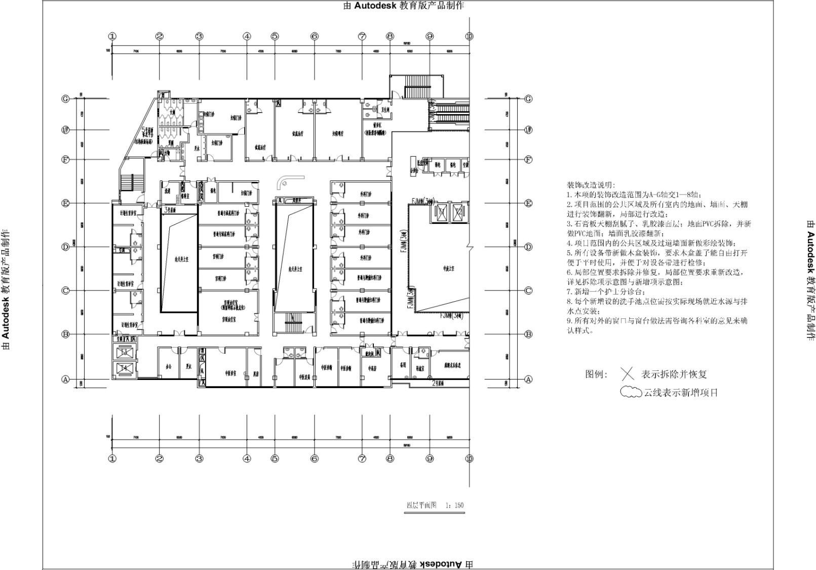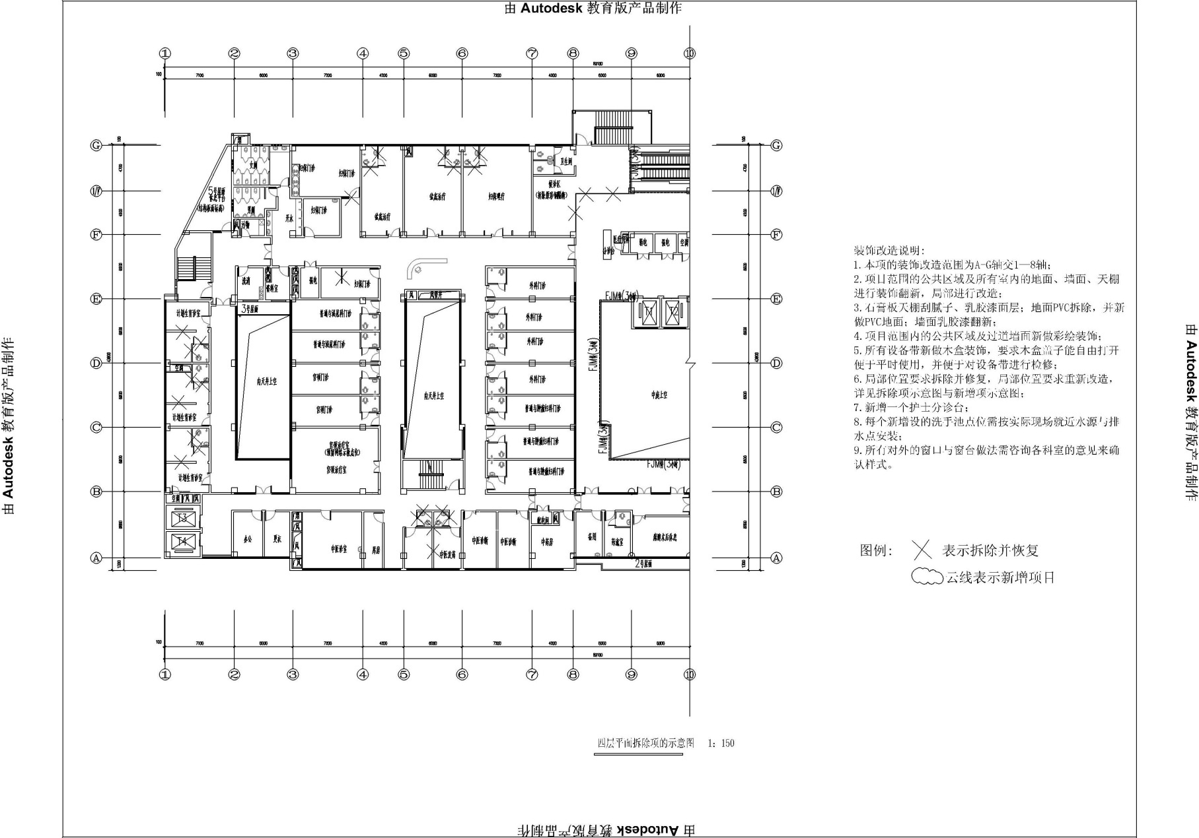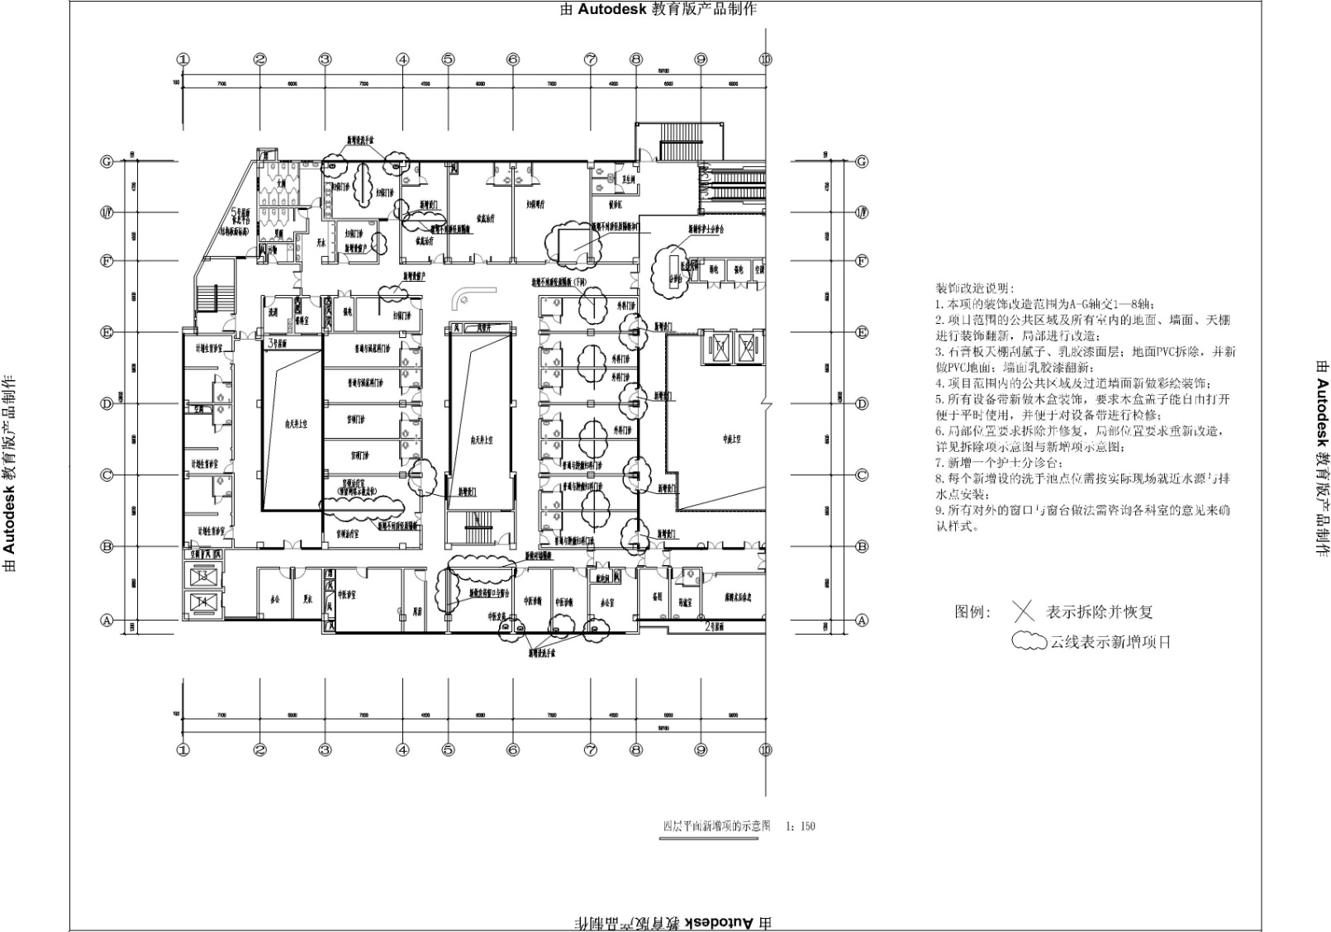

**四川省妇幼保健院1号楼四楼（妇女健康中心门诊）装饰翻新施工(另附)**